台南市東區博愛國民小學辦理102學年度
健康促進學校計畫活動成果
活動名稱 | 台南市102學年度健康促進學校計畫活動～「健康體位」議題
活動時間 | 102年10月11日下午1時40分～2時20分
活動地點 | 六年二班教室
活動方式 | 均衡飲食宣導
參加人數 | 學生約30人
成效及  特色說明 | 結合南護學生到校的宣導，讓學生知道均衡飲食的觀念，從平時能注意營養，孩子才可以健康均衡的長大。
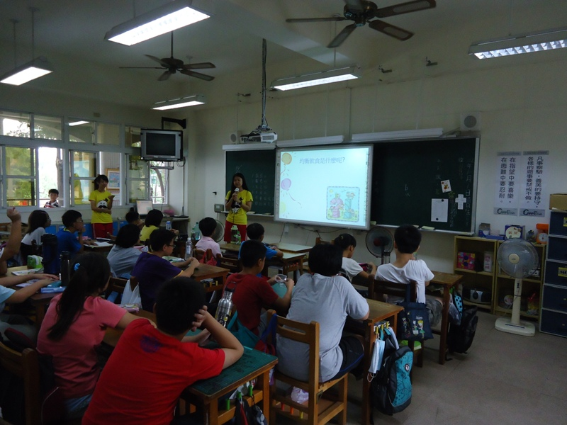 |  | 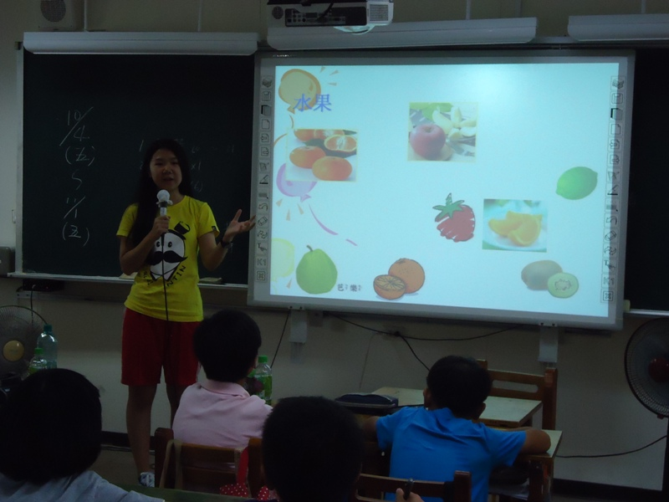
南護學生到校宣導 |  | 各種營養素的介紹
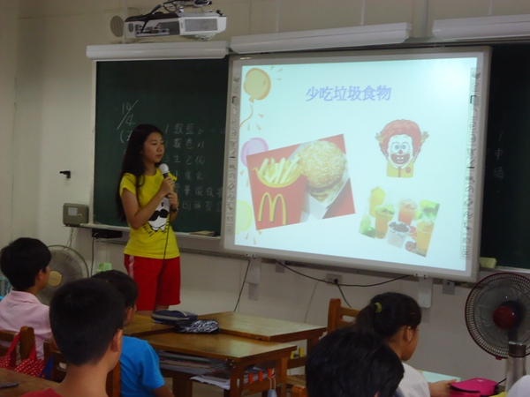 |  | 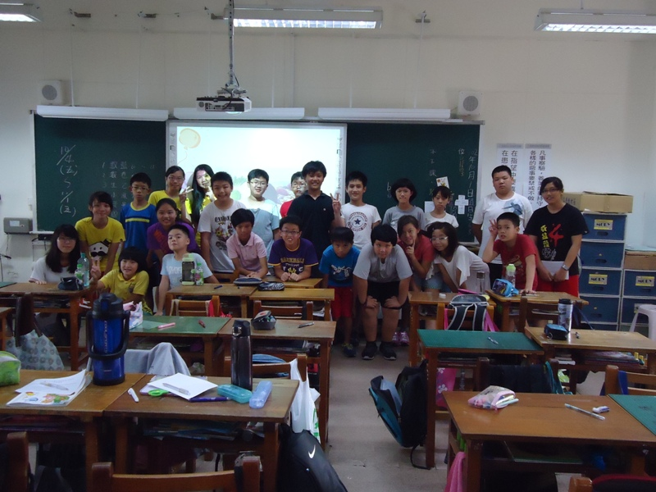
南護學生講解各種營養素 |  | 會後團體合照

